陆坪镇教育工作简报
福泉市陆坪中心学校编 （第九十六期） 2015年12月5日
“基础教育跨越式课题”研讨活动
2015年12月3日，“基础教育跨越式课题”北师大总课题组专家对我校进行了本学期的第3次现场培训及听评课指导活动。
跨越式课题在我校已经开展了3个月的时间，教师之间有层次的差异。根据实际的情况及教师的个人意愿，课题组及我市教育局教研室领导于2015年12月3日上午在我校进行了听评课研讨活动，根据总课题组的安排，我校进行了充分的准备，本次指导总共听取了我校一年级语文2位实验教师的2节课。参与此次指导的人员有：北京师范大学课题组团队薛凯方老师、辛凯丽博士、张莹莹老师，以及福泉市教育局教研室刘涛教师。
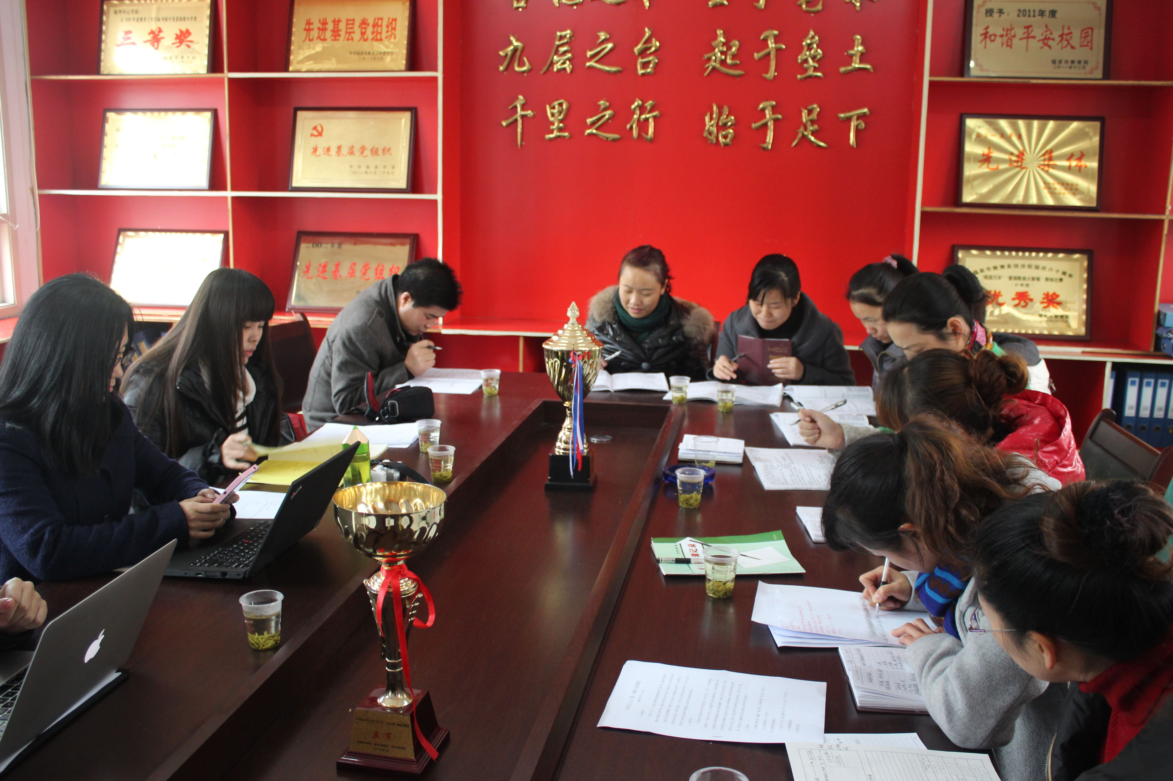
从此次听课研讨活动可以看出，我校实验教师的基本素质及学科教学能力都很强，从跨越式课题角度来说，实验教师在跨越式理念方面已经基本到位，语文学科在积极尝试朝着单元整合设计的方向走，这是较好的方向和思路，当然操作和实施方面存在不少问题，然而教学是一门缺憾的艺术，问题总会有解决的办法，相信通过语文组老师们的共同努力，以及学校领导的鼓励和支持、跨越式总课题组的指导，小学语文211教学模式会越走越好！
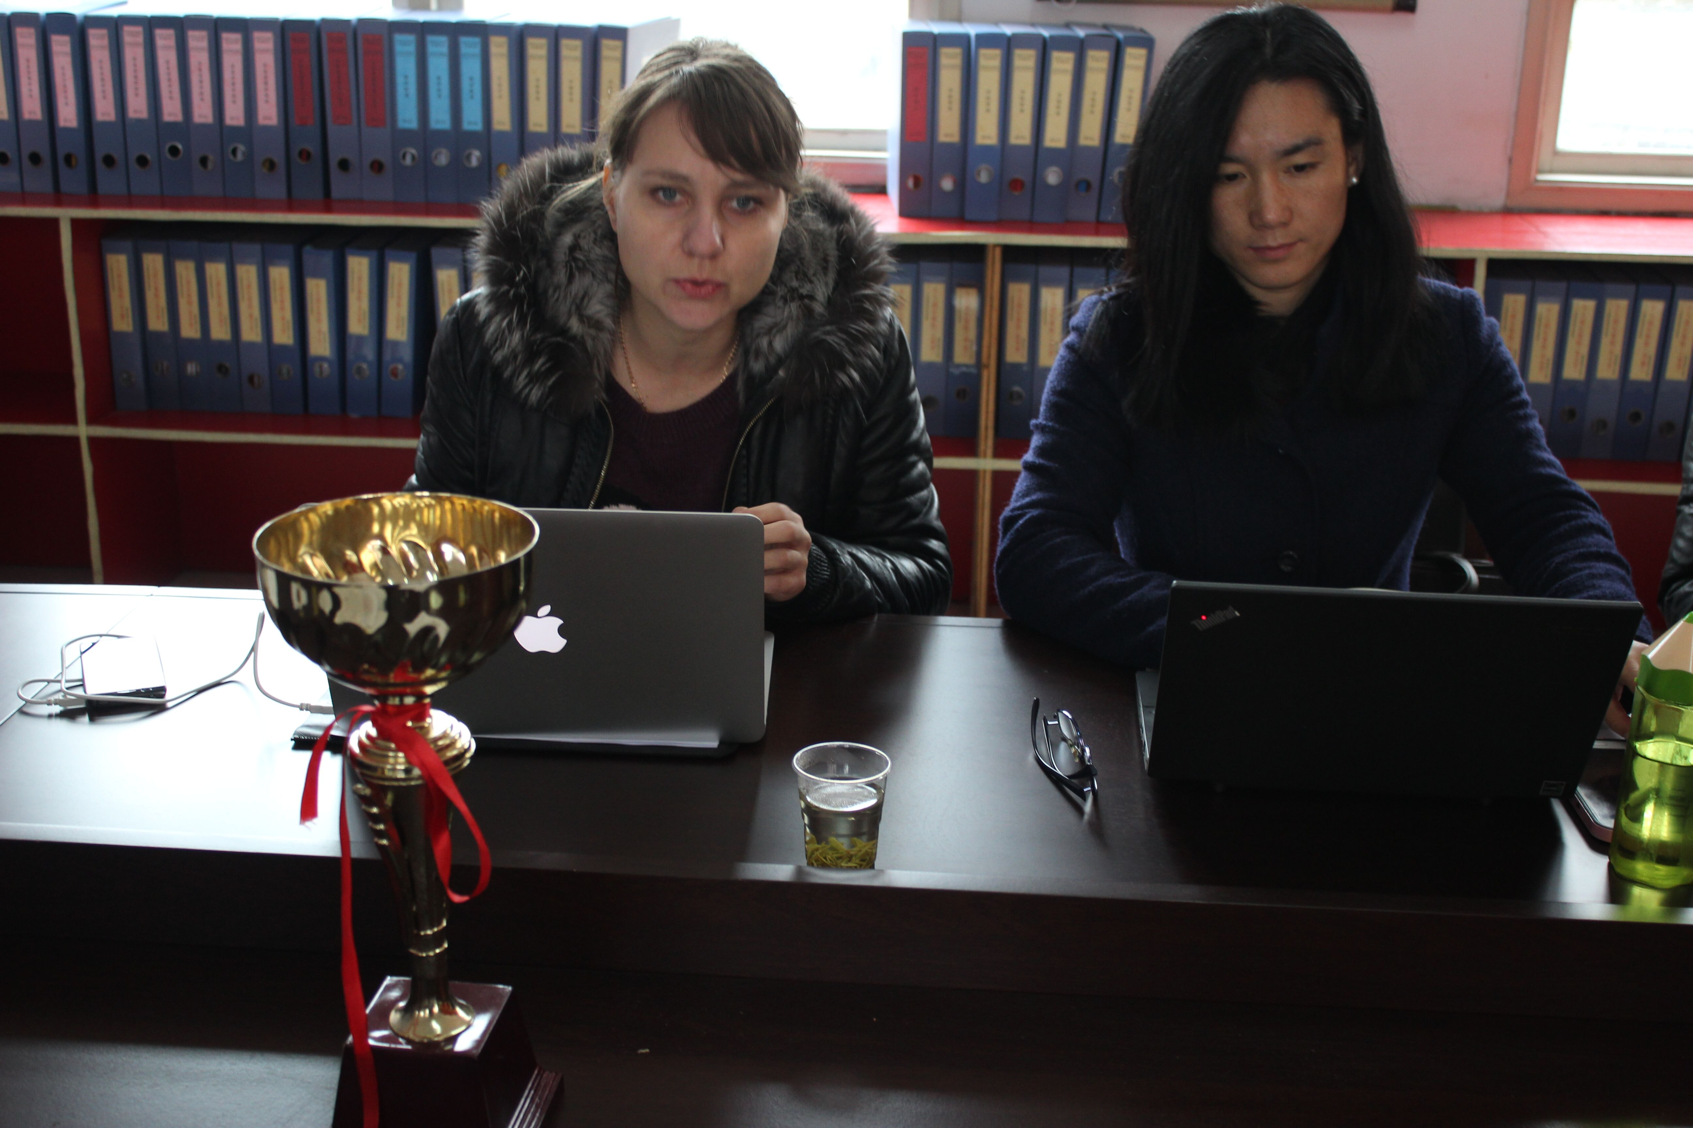
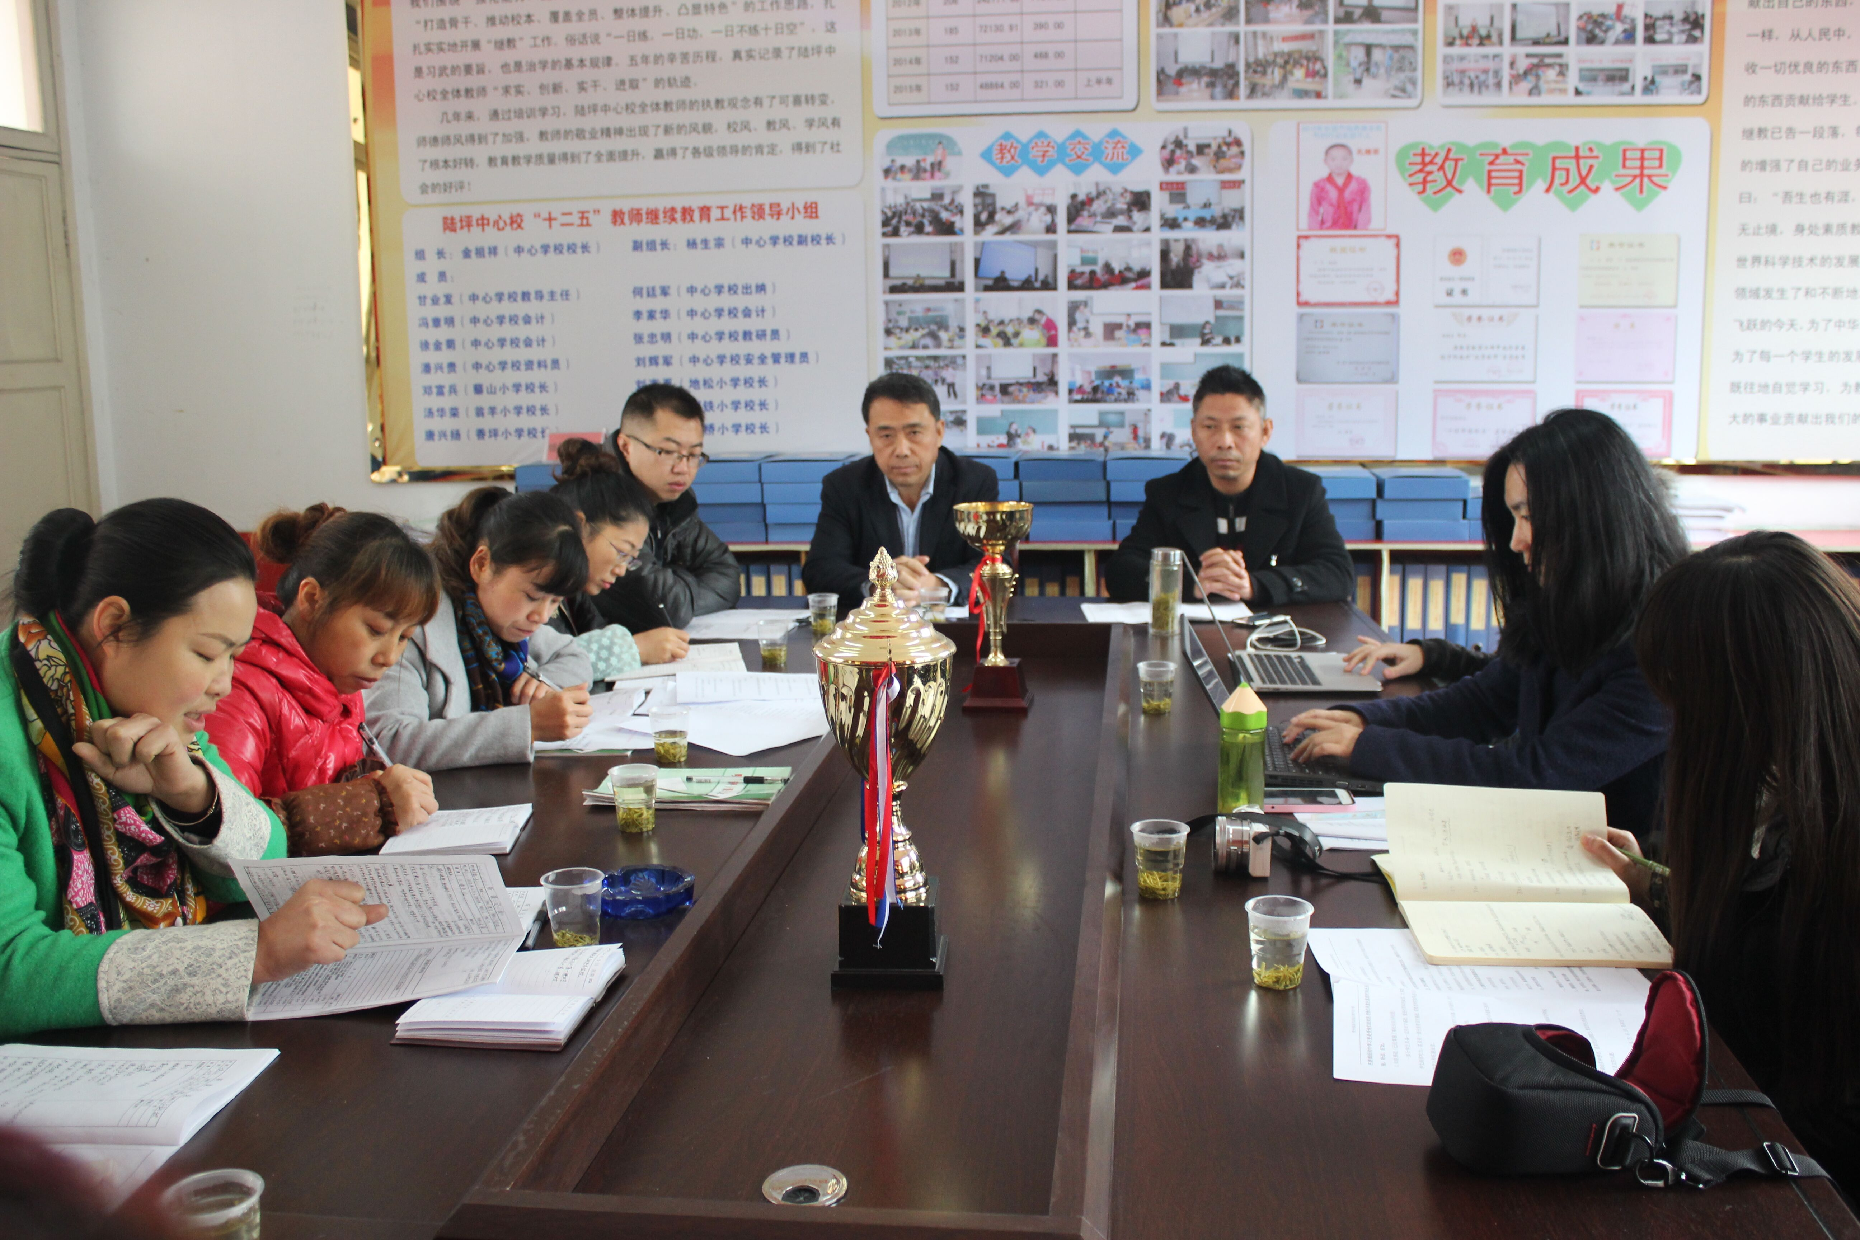
本次培训活动给老师们送来了及时雨，很多老师感觉收获颇丰，这为后续课题工作的顺利开展打下了良好的基础，希望我镇各学校结合自己的实际情况，以此次活动为契机，提取本校教师中存在的现实问题，进一步深入开展小课题研究，推动学校教研和教学的深入长远发展。也希望大家充分利用学习元平台和QQ群等途径进行交流与学习。

